Web Project Plan

1. Idea (Abstract)

Il sito che ho in mente di progettare sarebbe una raccolta delle grandi battaglie della storia antica europea, utile a studenti, studiosi e appassionati. L’idea originale sarebbe di creare una sezione per le civiltà antiche, con breve descrizione e raccolta delle battaglie della civiltà presa in esame, e un’altra sezione dedicata ai grandi generali, sempre con breve descrizione e raccolta di battaglie da essi combattute. L’idea originale sarebbe di portare le informazioni in forma scritta, con alcune immagini e una mappa.

1. Brief (Pianificazione)

Il contenuto del sito saranno tutte le guerre e le battaglie combattute dalle civiltà antiche, con l’obbiettivo di creare una grande raccolta dove studiosi, studenti e appassionati possano trovare tutte le informazioni dettagliate loro necessarie. Il pubblico può venire da svariati ambiti lavorativi ed avere diverse età, tuttavia mi aspetto che gli accessi maggiori si avranno da studenti di medie e superiori e da professori. Principalmente dunque, le persone che accederanno avranno bisogno di informazioni per ricerche, studio e motivi affini, per tanto voglio creare un’interfaccia semplice e intuitiva, che possa portare l’utente a ciò che ha bisogno in pochi click, e che una volta arrivato, le informazioni fornite siano chiare e comprensibili, evitando eccessivi tecnicismi, ove possibile. Il mio sito verrà progettato per un accesso prettamente da pc, portatile o fisso, con un messo di comunicazione misto testo e immagini, con prevalenza di testo. I contenuti per creare il sito saranno facilmente rintracciabili, per il testo, su internet e nei libri e manuali, mentre le immagini saranno rintracciabili prevalentemente su Google.

1. Benchmark (Esistente e Competitors)

I siti <https://www.historialudens.it/> , <http://www.arsbellica.it/> e <https://storieromane.altervista.org/> rappresentano i 3 principali competitors al mio sito. Il terzo, pur essendo quello fatto meglio e più completo, non rappresenta un vero problema in quanto è una raccolta di articoli, biografie e storie, con poco o nessuno spazio all’analisi delle battaglie. Il primo sito, come il terzo, è un sito generale con articoli di varia natura, e un focus secondario sulle battaglie, tuttavia assai carente in molte categorie e completamente vuoto per la storia antica. Questo ci lascia con il secondo sito, che tra tutti è quello con focus esclusivo sulla guerra e anche quello più completo, tuttavia presenta buchi, anche grandi, su parti importanti della storia antica, per questo credo di dover progettare un nuovo sito, più esaustivo, che si concentri proprio sulla guerra nella storia antica, dimenticata dal primo sito e riportata in maniera lacunosa o quasi del tutto assente dal secondo e terzo sito. Tuttavia, l’architettura di questi siti è ben fatta, specialmente degli ultimi 2, e per creare il mio certamente prenderò in prestito nel mio sito è quella di esporre nella homepage gli articoli più interessanti, o gli ultimi pubblicati.

1. Struttura (Mappa, Schema e Categorie)

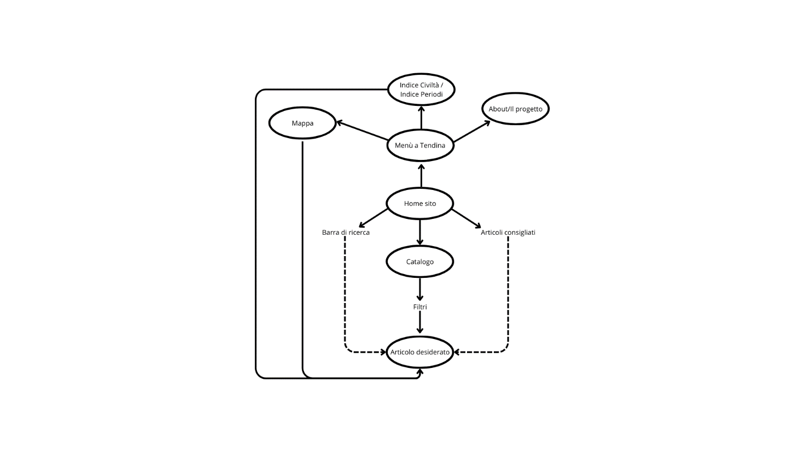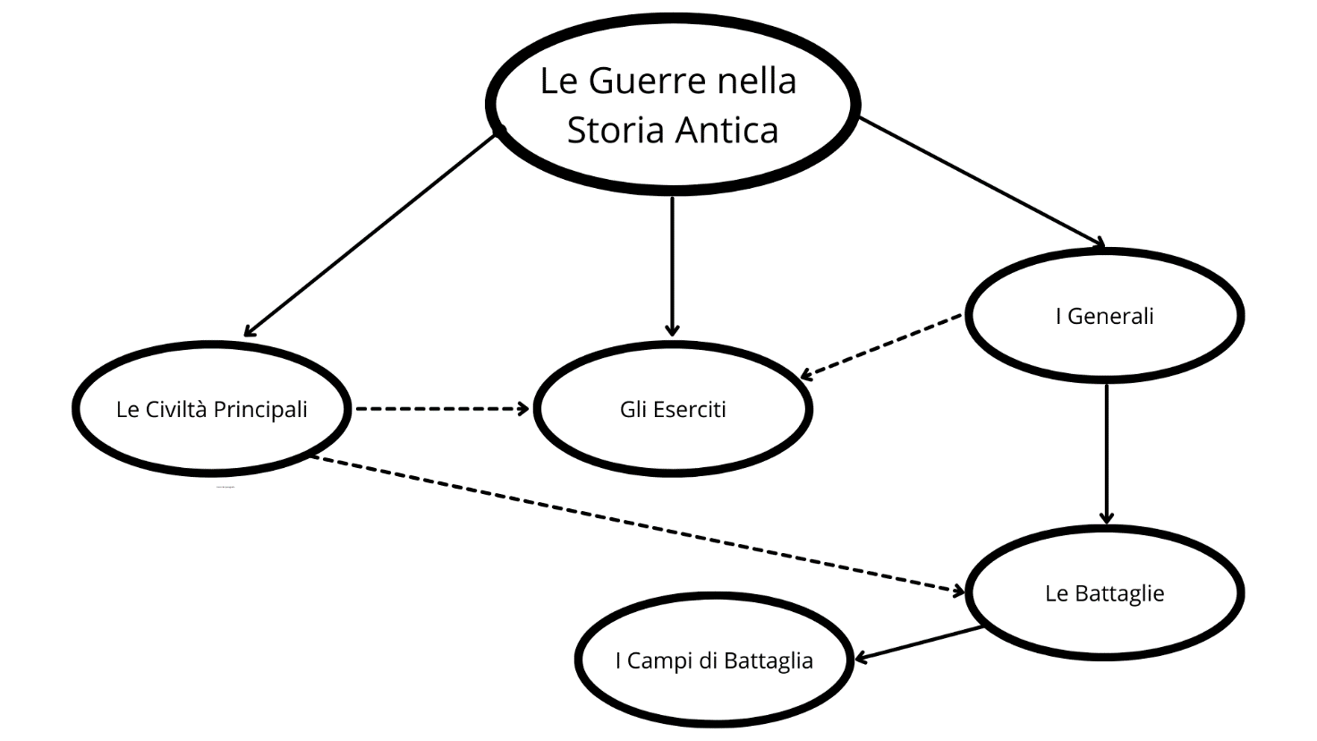

Categorie utili per descrivere gli articoli del sito sono senz’altro “titolo”, “creatore”, “argomento”, “descrizione”, “Collaboratore”, “data”, “lingua”, “relazione” e “diritti”.

1. Layout (Architettura e Wireframes)

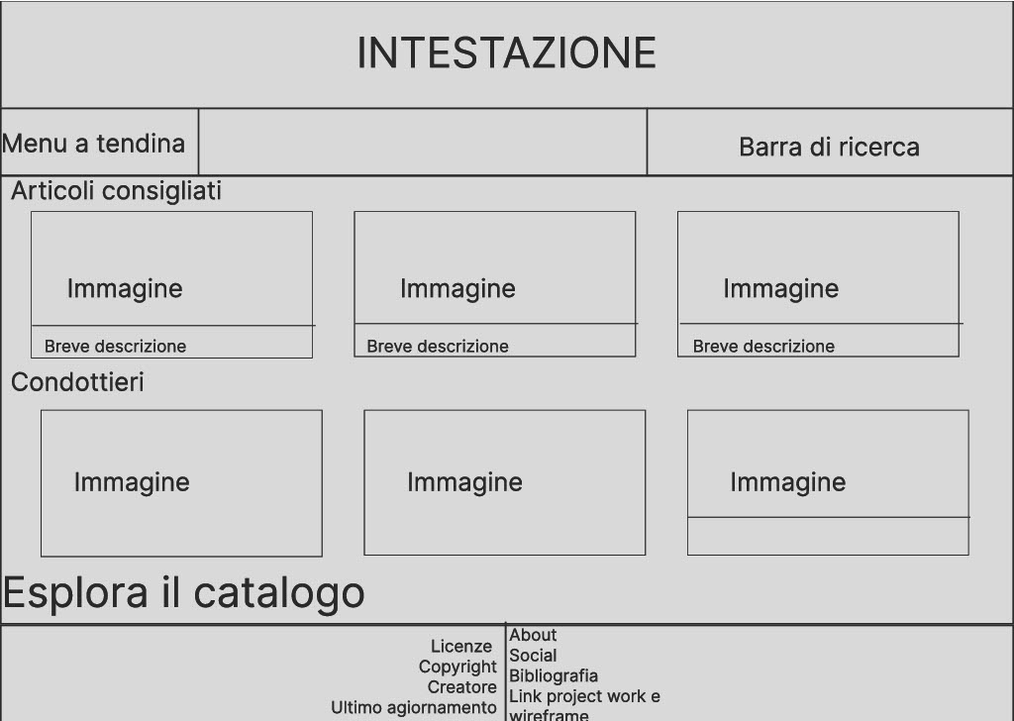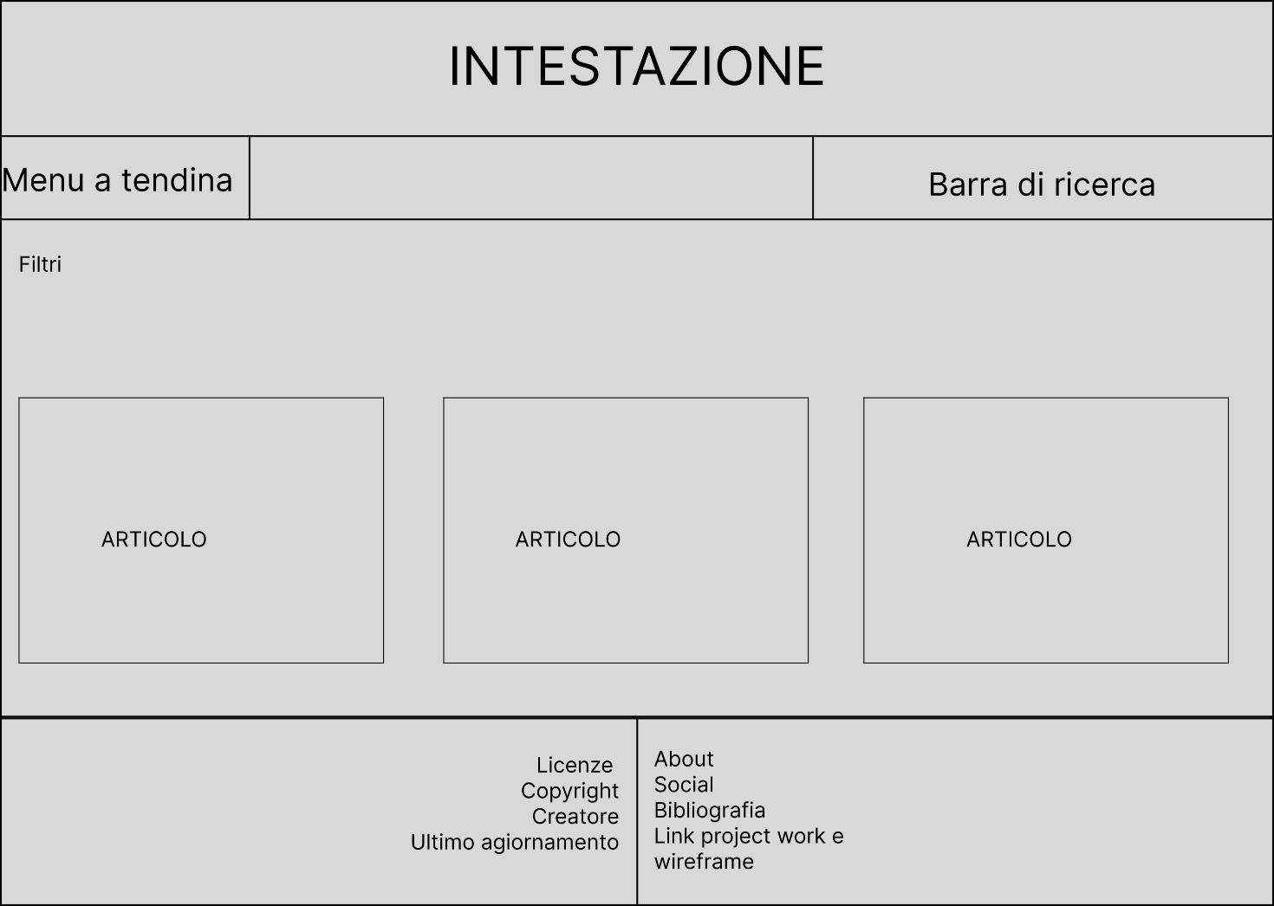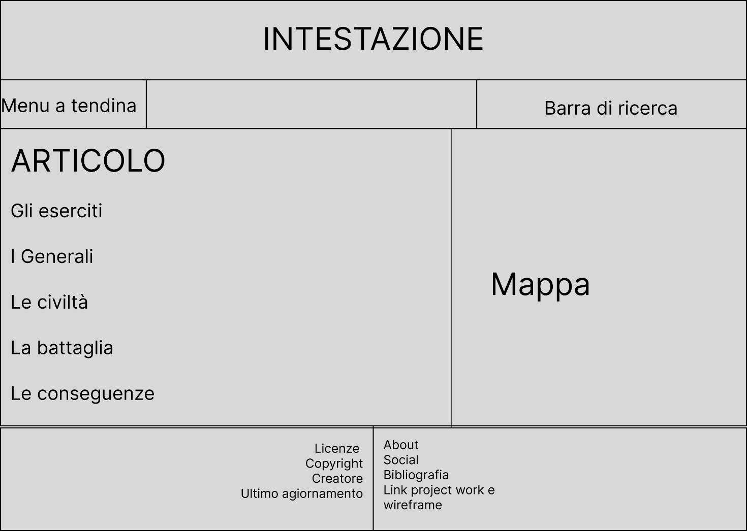

1. Usabilità (Efficacia, Grafica e Tipografia)

Ponendo subito in grande, nell’header, il nome che rimanda al “De Bello Gallico”, affiancato da foto di un centurione e di una battaglia, con tanto di sottotitolo, salta subito all’occhio lo scopo del sito. Scendendo nella home, i canali di ricerca primari sono subito posti a disposizione dell’utente. Sotto, per chi non ha necessità di ricerche specifiche, vengono offerti consigli su battaglie interessanti o importanti che potrebbero catturare l’attenzione dell’utente. Il sito mi sembra molto intuitivo e facile da usare.

1. Servizi (Browsing e Interazione)

In un sito come questo, ritengo necessario per la navigazione una search bar dove poter cercare specificamente ciò che si cerca. Un menù a tendina può essere un buon metodo per la navigazione di curiosi e appassionati, di modo da finire sul catalogo, dove gli articoli sono riposti e divisi per filtri, oppure ad una mappa, dove schiacciando sulle varie località si può vedere le battaglie accadute nel suddetto luogo. Ultimo tool non meno importante sono le breadcrumbs, ideale per una persona che ha appena finito la lettura di un articolo e vuole tornare velocemente alla home. Adesso il sito è solo una bozza, ma con l’aggiunta di nuovi articoli si potrebbe aggiungere un carousel alla voce “condottieri” e alla vice “articoli consigliati” per far girare gli articoli principali del sito.

1. Bibliografia e Sitografia di Progetto

<https://www.image-map.net/> per la mappa

<https://www.w3schools.com/> e <https://getbootstrap.com/> per le componenti più complicate

<https://favicon.io/> per l’icona del sito

<https://tacticalchristianity.org/ten-centurions/> per l’immagine del centurione in header e favicon

<https://ludwigheinrichdyck.wordpress.com/tag/leonidas/> per l’immagine della battaglia nell’header

<https://www.youtube.com/watch?v=BY7EaWa54bc> per l’immagine dell’articolo della battaglia di Farsalo

<https://scanderbegal.medium.com/the-boeotian-shield-the-theban-military-innovation-b38b1755d2d3> per l’immagine dell’articolo della battaglia di Cheronea

<https://historica.fandom.com/wiki/Battle_of_Gergovia> per l’immagine dell’articolo della battaglia di Gergovia

<https://the-past.com/feature/the-battle-of-pharsalus-9-august-48-bc/> per l’immagine della mappa della battaglia di Farsalo

<https://www.meisterdrucke.it/stampe-d-arte/Roman/1041950/Busto-di-Alessandro-Magno-(356-323-a.C.)%2C-re-di-Macedonia-e-conquistatore-della-Persia.-Copia-romana-di-un-originale-greco%2C-III-II-secolo-a.C.-(marmo).html> per l’immagine di Alessandro Magno

<https://www.studiozanazzo.com/it/prodotto/383-busto-di-giulio-cesare-in-marmo-ricomposto-h-cm-58> per l’immagine di Cesare

<https://en.wikipedia.org/wiki/Cimon> per l’immagine di Cimone

<https://it.wikipedia.org/wiki/File:Mediterranean_Sea_16.61811E_38.99124N.jpg> per l’immagine della mappa del mediterraneo

<https://storieromane.altervista.org/la-battaglia-di-farsalo/> e <https://it.wikipedia.org/wiki/Battaglia_di_Farsalo> per le informazione sulla battaglia di Farsalo